|  |  |  |  |  |
| --- | --- | --- | --- | --- |
| WEB_12_jQuery01_기본 | 학번 : | 20195141 | 이름 : | 김지호 |

* 개념 확인

1. 다음 질문에 OX를 표시하시오.
2. $() 함수는 querySelector() 메서드처럼 한 번에 하나의 문서 객체만 선택합니다. ( X )
3. jQuery는 무료로 사용할 수 있는 자바스크립트 라이브러리입니다. ( O )
4. $() 함수의 리턴값은 jQuery 객체 입니다. ( O )
5. 특정 태그가 있는 모든 문서 객체를 선택하려면 has() 함수 선택자를 사용합니다 ( O )
6. 웹 문서가 준비되면 jQuery는 onload 메소드로 전달된 콜백 함수를 실행합니다. ( X )
7. jQuery사용 시 실제 웹 서비스를 운영할 때는 CDN 호스트 서비스를 사용해야 합니다. ( O )
8. jQuery 객체는 css 선택자로만 생성할 수 있습니다. ( X )
9. 선택한 요소에 스타일을 적용하려면 css 메소드를 사용합니다 ( O )
10. <table> 태그로 작성된 표에서 첫번째 행을 선택하려면 $(‘tr’).eq(1) 와 같이 선택자를 사용합니다 ( X )
11. jQuery로 배열을 관리할 때는 forEach()를 사용합니다. ( X )
12. 다음과 같은 위치 필터 선택자를 대신하여 사용하는 메소드를 제시하고 설명하세요

|  |  |  |
| --- | --- | --- |
| 필터 선택자 | 메소드 | 설명 |
| 요소:odd | .odd() | 홀수 번째 위치한 문서 객체 선택 |
| 요소:even | .even() | 짝수 번째 위치한 문서 객체 선택 |
| 요소:first | .first() | 첫 번째 위치한 문서 객체 선택 |
| 요소:last | .last() | 마지막에 위치한 문서객체 선택 |
| 요소:eq(n) | .eq() | 0이 첫번째 객체 기준으로 n번째 객체 선택 |

1. 다음과 같이 메서드를 연속해서 사용하는 것을 무엇이라고 하는가?

$('h1').attr('data-index', function (index) {

return index; })

.css('color', 'red')

.addClass('header')

|  |  |
| --- | --- |
| ① 메서드 체이닝 | ② 메서드 커넥션 콜 |
| ③ 메서드 오버라이딩 | ④ 메서드 오버로딩 |
| 1. 메서드 체이닝 |  |

1. 다 음 코드의 실행 결과를 제시하시오.

|  |
| --- |
| <h1>Lorem</h1>  <h1>Ipsum</h1>  <script src="https://code.jquery.com/jquery-3.6.0.js"></script>  <script>  alert($('h1').text())  </script> |

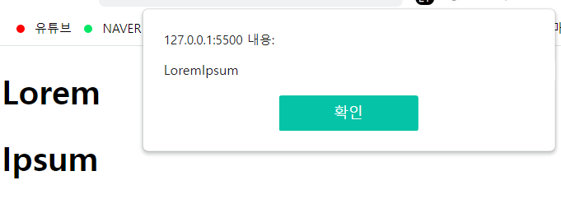

1. jQuery 이용방법 두 가지를 설명하시오

1. 직접 jQuery파일을 다운 받아 외부 js 파일 연결하듯이 연결한다.

2. jQuery 라이브러리 서비스 제공. CDN 호스트 서비스 이용 연결

1. 제시된 HTML 코드에서 <p>요소의 배경색을 임의의 색상으로 적용하고 클래스 애트리뷰트 값을 “pitem”으로 추가하는 jQuery 코드를 작성하고 결과를 제시하시오. 단, 개발자 도구를 사용하여 클래스 애트리뷰트 추가 결과도 함께 제시하시오.

<body>

    <p>영역1</p>

    <p>영역2</p>

    <p>영역3</p>

</body>

$(document).ready(function(){

    $('p').addClass('pitem').css('background','pink');

});

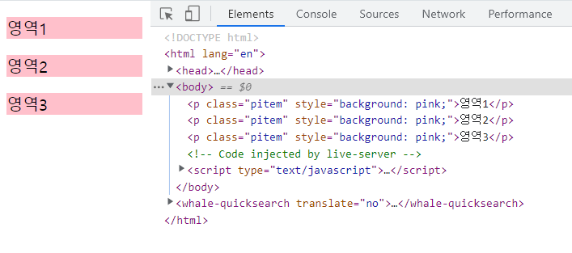

1. jQurey not() 메소드를 이용하여 첫번째 <li>요소만 제외시킨 <li>의 배경과 글자색을 임의로 적용하는 jQurey 코드를 작성하시오

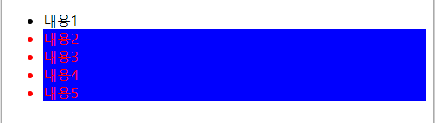

<body>

  <ul id="myList">

    <li>내용1</li>

    <li>내용2</li>

    <li>내용3</li>

    <li>내용4</li>

    <li>내용5</li>

  </ul>

</body>

$(document).ready(function(){

    $('li').not(':first').css({"color": "red","background-color": "blue"});

});

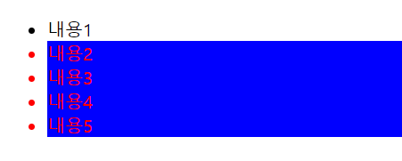

1. jQurey 위치 필터 선택자를 사용하여 제시된 결과처럼 <li> 요소에 스타일을 적용하는 jQurey 코드를 작성하시오

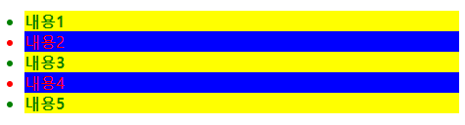

<body>

  <ul id="myList">

    <li>내용1</li>

    <li>내용2</li>

    <li>내용3</li>

    <li>내용4</li>

    <li>내용5</li>

  </ul>

</body>

$(document).ready(function(){

    $('li').even().css({"color": "green","background-color": "yellow"});

    $('li').odd().css({"color": "red","background-color": "blue"});

});

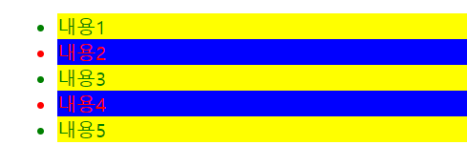

* **개념 활용 응용 프로그래밍**

1. 다음과 같은 html과 css코드를 참고하여 제시된 결과처럼 출력될 수 있도록 jQuery코드를 작성하세요

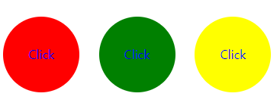 <style>

    section {

      margin: 50px;

    }

    .circle {

      width: 100px;

      height: 100px;

      border-radius: 50%;

      margin-left: 20px;

      display: inline-block;

    }

  </style>

<body>

  <section>

    <div><a href="#">Click</a></div>

    <div><a href="#">Click</a></div>

    <div><a href="#">Click</a></div>

  </section>

</body>

|  |
| --- |
| [소스]  $(document).ready(function(){      $('a').css('text-decoration','none' )      $('div').css({"text-align":"center","line-height":"100px"}).addClass("circle");      $('div').first().css("background","red");      $('div').eq(1).css("background","green");      $('div').last().css("background","yellow");  }); |
| [실행결과] |

1. 클래스 어트리뷰트 값이 hallym인 요소에 대하여 다음과 같이 출력되는 jQuery코드를 작성하시오. 모든 요소 너비는 ‘200px’로 한다.

<body>

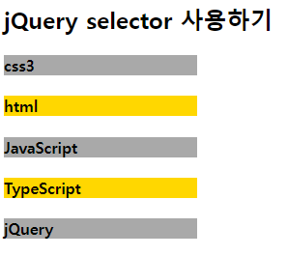  <h2>jQuery selector 사용하기</h2>

  <h4 class="hallym">css3</h4>

  <h4 class="hallym">html</h4>

  <h4 class="hallym">JavaScript</h4>

  <h4 class="hallym">TypeScript</h4>

  <h4 class="hallym">jQuery</h4>

</body>

|  |
| --- |
| [소스]   $(document).ready(function(){      $(".hallym").css("width","200px");      $(".hallym").even().css("background","gray");      $(".hallym").odd().css("background","yellow");  }); |
| [실행결과] |

1. 체크박스를 클릭하면 체크박스에서 체크 된 값을 <div> 요소의 컨텐츠로 출력하는 jQuery코드를 작성하시오. <hr>요소에 대한 스타일 적용도 함께 제시하시오. 단, 동일 요소에 대한 스타일 적용 시 메소드 체이닝 사용

<body>

  <form>

    <input type="checkbox" name="hobby" value="등산" checked>등산<br>

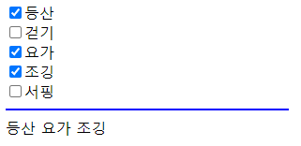    <input type="checkbox" name="hobby" value="걷기">걷기<br>

    <input type="checkbox" name="hobby" value="요가">요가<br>

    <input type="checkbox" name="hobby" value="조깅">조깅<br>

    <input type="checkbox" name="hobby" value="서핑">서핑<br>

  </form>

  <hr>

  <div></div>

</body>

|  |
| --- |
| [소스]   const add = ()=>{      let str = "";      $(":checked").each(function(){          str+=this.value+" ";      });      $('div').text(str);  }  $(document).ready(function(){      add();      $('input').on('click',add);  }); |
| [실행결과] |

1. 2초마다 박스의 배경색이 변하는 jQuery 코드를 작성하시오.

힌트) setInterval()함수, 사용하고자 하는 색상을 Array에 저장한 후 랜덤하게 선택한다

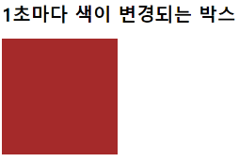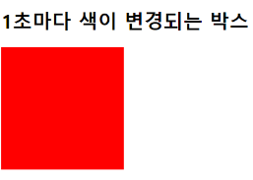<body>

  <h1></h1>

  <div id="box"></div>

</body>

|  |
| --- |
| [소스]   let changeColor = function(){      let color = ["red","blue","green","yellow","black","gray"];      $('#box').css("background",color[Math.floor(Math.random() * color.length)]);    }  $(document).ready(function(){      $('h1').text("1초마다 색이 변경되는 박스")      $('#box').css("width","100px").css("height","100px").css("background","blue").addClass("blue");      setInterval(changeColor,1000);  }); |
| [실행결과] |

1. class 어트리뷰트 값이 red인 요소에 대하여 컨텐츠를 “jQuery”로 변경하고 글자색은 ‘green’, red가 아니면 컨텐츠를 ‘‘selector 연습’, 글자색은 ‘blue’로 적용하는 jQuery 코드를 작성하시오.

<body>

  <h1>school</h1>

  <ul>

    <li class="red">hallym</li>

    <li class="red">info data</li>

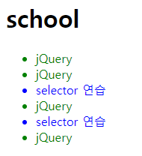    <li class="blue">software</li>

    <li class="red">big data</li>

    <li class="green">smart IoT</li>

    <li class="red">contentIT</li>

  </ul>

</body>

|  |
| --- |
| [소스]   $(document).ready(function(){      $('li').each(function(){          if($(this).attr('class') === 'red'){              $(this).text("jQuery").css("color","green");          }          else{              $(this).text("selector 연습").css("color","blue");          }      });  }); |
| [실행결과] |

1. 입력창으로 물품과 개수를 입력 받아 저장한 후 순서 없는 리스트로 입력된 데이터를 출력하는 jQuery 코드를 작성하시오. 전체 구입한 물품 개수도 출력되어야 한다. 제시된 결과를 참조하세요.

힌트) each() 메소드를 사용하여 Array에 저장된 데이터 처리

<style>

    hr{

      width : 400px;

      margin-left: 10px;

      border : 1px solid chocolate;

    }

   </style>

<body>

  <h2>구매내역</h2>

  <ul></ul>

  <hr>

  <h2></h2>

</body>

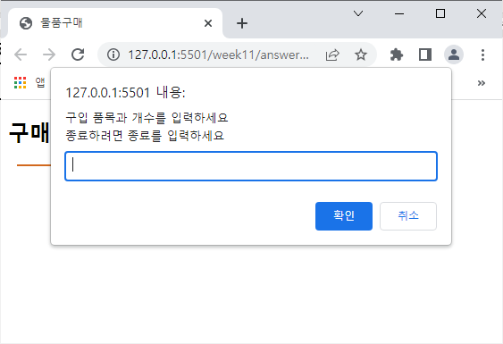 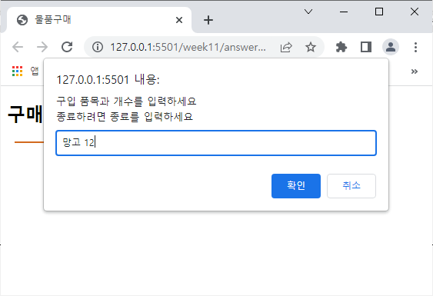 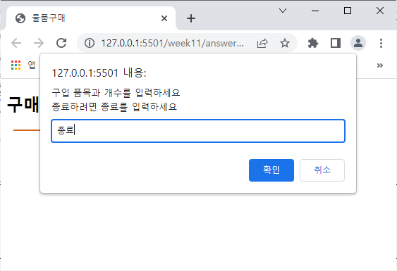 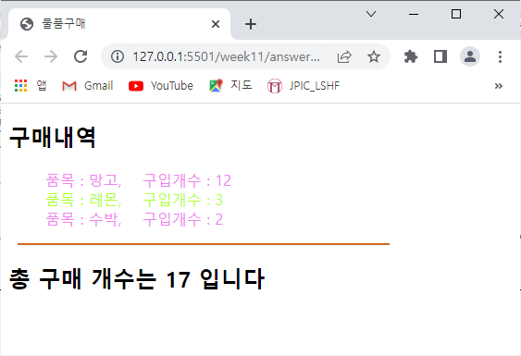

|  |
| --- |
| [소스]   class object{      constructor(name, cnt){          this.name = name;          this.cnt = cnt;      }      toString(){          return `품목 : ${this.name},   구입개수 : ${this.cnt}`;      }  }  $(document).ready(function(){      let str = "";      let sum = 0;      while(true){          let x = prompt("구입 품목과 개수를 입력하세요\n\  종료하려면 종료를 입력하세요").split(" ");          if(x[0]==="종료") break;          let obj = new object(x[0], x[1]);          str+='<li>'+obj.toString()+"</li>";          sum+=parseInt(obj.cnt);      }      $('ul').html(str);      $('li').each(function(i){          if(i%2 == 0){              $(this).css("color","pink")          }          else{              $(this).css("color","green");          }      });      $('h2:last-of-type').text(`총 구매 개수는 ${sum} 입니다.`);  }); |
| [실행결과] |